参观预登记
此券为入场凭证，请务必携带
1、单位信息
单位名称： | (务必盖章)
地址： |  | 邮编：
电话： |  | 传真：
网址： |  | Email：
2、我单位希望（以√为主）：
□ 参观 □ 参加苗木基地实地考察
□ 参加合肥蓝海园林科技有限公司林木种苗招商发布会
时间：2014年10月24日下午1:30—3:00，地点：中部花木城报告厅
主讲人：合肥蓝海园林科技有限公司董事长叶青
主题：环保科技，生态竹柳
□ 中外园林绿化发展趋势交流会
时间：2014年10月24日下午3:00—4:30，地点：中部花木城报告厅
主讲人：林小峰高级工程师
主题：如何在园林产业提升中“淘金”——红豆集团承办
3、本次展会上我单位想购买或了解的产品或设备(名称)：
①、 ②、
③、 ④、
是否申请作为大买家： □ 是 □ 否
4、本次展会上我单位最想见到的供应商(名称)：
①、 ②、
③、 ④、
是否需要主办单位帮助预约：□ 是 □ 否
5、同时欢迎贵公司其他同事进行预先登记： (可另附名单回传)
姓 名 | 职 务 | 部门 | 移动电话 | E-mail
6、参观主联系人
姓名： ，电话： ，邮件：

请您认真填写以上信息并将本回执Email或传真至0551-62571382，收到您的回执后我们将及时为您发送确认信及相关展览信息，请注意查收。（登记截止日期：2014年10月20日）
- 预登记观众现场凭预登记回执及名片，直接进入观众预登记通道换取“入场胸牌”。
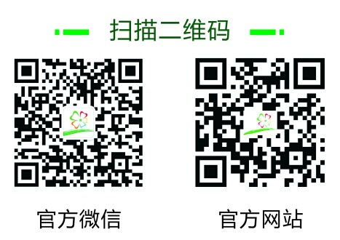
- 以上预登记信息必须真实有效，且只对专业人士开放，否则主办方将拒绝给予确认。

